*TD 3* *THEOREMES GENERAUX DANS LES CIRCUITS*

Exercice 1

Déterminer pour le circuit suivant la valeur de l’intensité du courant dans chaque branche.

Aide : utiliser le théorème de superposition

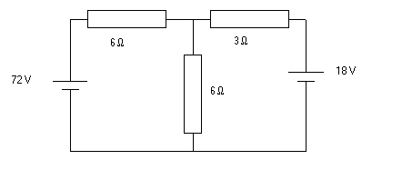

Exercice 2

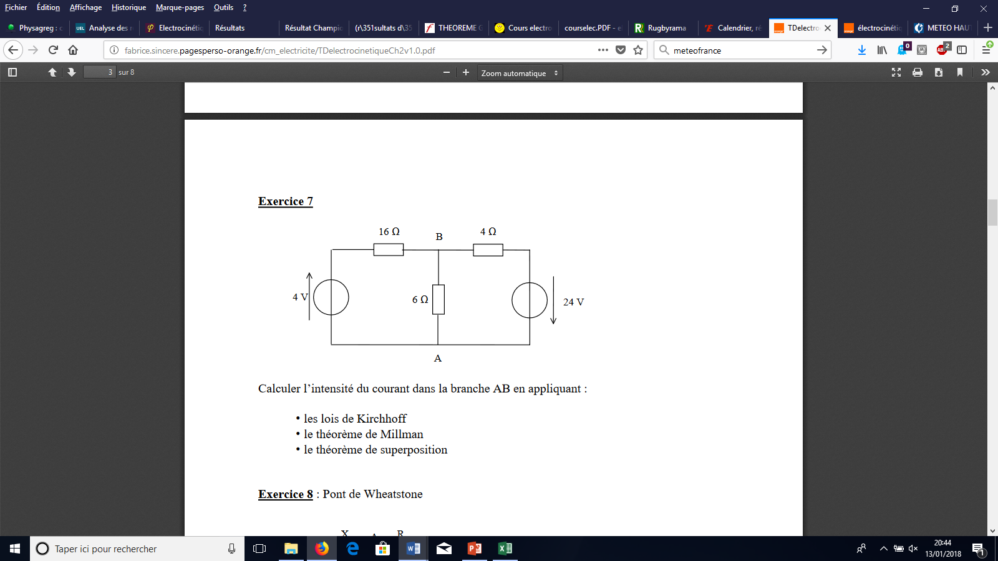

Calculer l’intensité du courant dans la branche AB en appliquant :

- les lois de Kirchhoff (loi des nœuds et loi des mailles)

- le théorème de Millman (aide : on pourra fixer le potentiel A à 0 V)

- le théorème de superposition

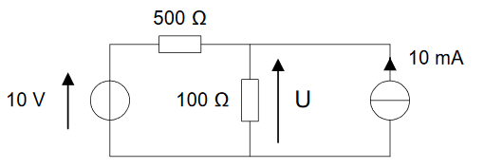

Exercice 3

Déterminer la valeur de U

Exercice 4

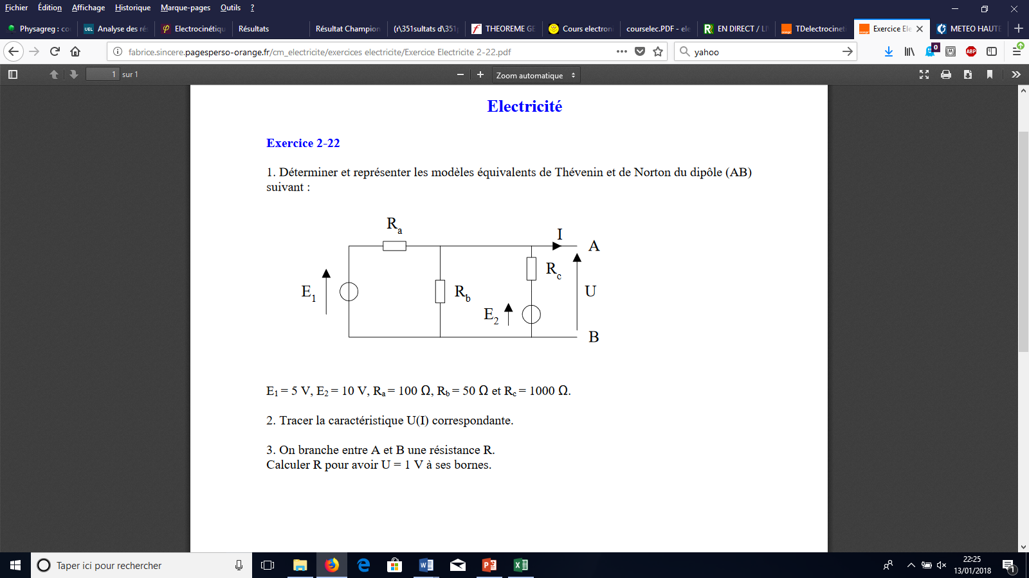1. Déterminer et représenter les modèles de Thévenin et de Norton équivalents au dipôle AB.

E1 = 5 V, E2 = 10 V, Ra = 100 Ω, Rb = 50 Ω et Rc = 1000 Ω

2. On branche entre A et B une résistance R. Déterminer la valeur de R pour avoir U = 1 V à ses bornes.

Exercice 5

On considère le circuit suivant :

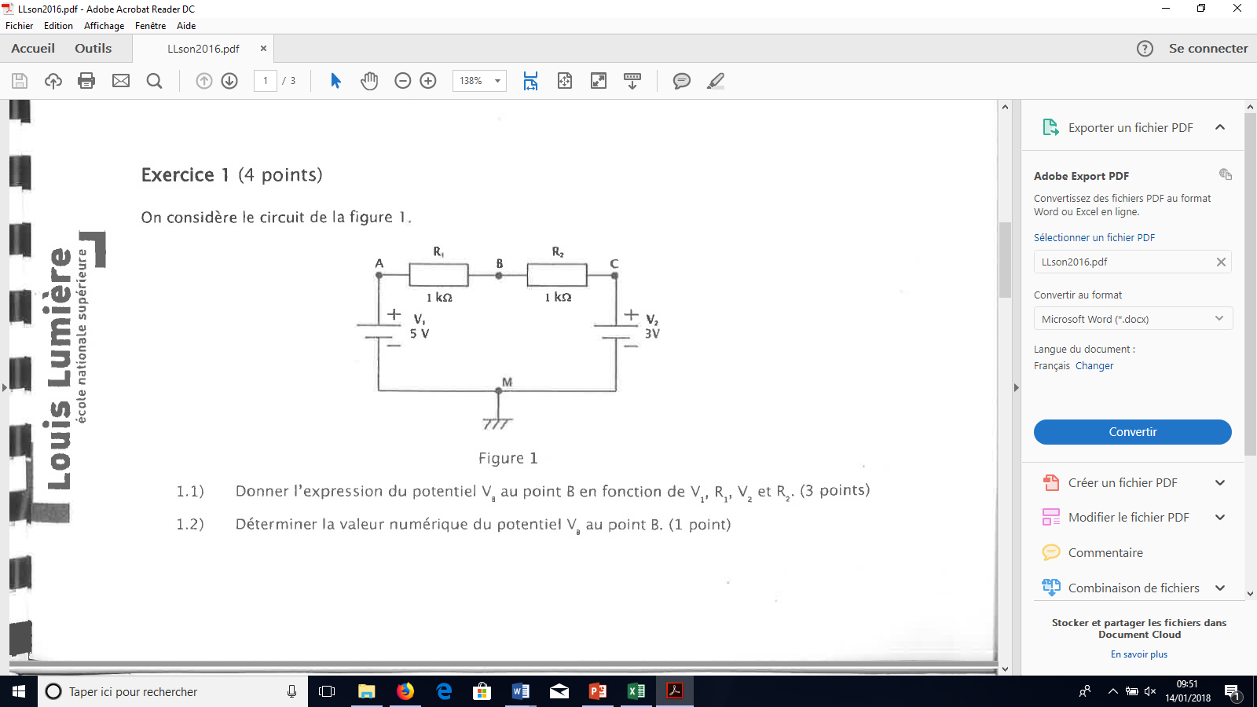

1. Donner l’expression du potentiel VB au point VB en fonction de V1, R1, V2 et R2.

2. Déterminer la valeur numérique de VB.

Exercice 6

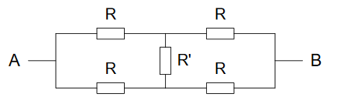

Le montage ci-dessus est alimenté par une tension UAB = 2 V.

1. Quelle est l’intensité du courant électrique circulant dans la résistance R’ ?

2. En déduire la résistance équivalente vue des points A et B.

3. Calculer le courant circulant dans les différentes résistances.

AN : R = 1 kΩ et R’ = 10 kΩ

Exercice 7

Chercher les modèles de Thévenin et Norton des circuits suivants :

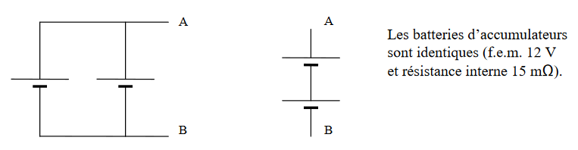

Les batteries sont identiques (f.e.m 12 V et résistance interne 15 mΩ)

Correction

Exercice 1

Si E1 agit seule on a le schéma électrique suivant :

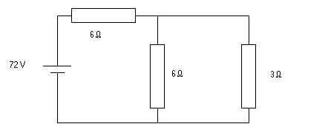

Schéma si E1 agit seule

Req = (R1 \*R2 ) / (R1 + R2 ) donc Req = (6\*3) / (6+3 )= 2 ohms

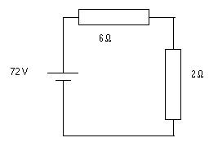

Schéma simplifié si E1 agit seule

En appliquant la loi d'ohm on trouve le courant débité par E1 :

I = U / R donc I =72 / (6+ 2 ) =9 A

On applique donc le pont diviseur en courant pour  trouver le courant dans chacune des branches du schéma précèdent.  
  
Dans la résistance de 3 ohms circule un courant de (9 \* (1/3))/(1/2) = 6 A  
Dans celle de 6 ohms circule un courant de (9\*(1/6))/(1/2 ) = 3 A

Si E2 agit seule on obtient le schéma suivant :

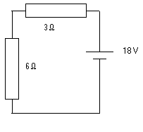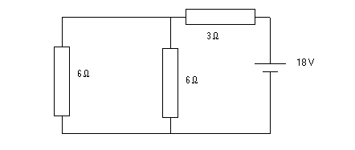

Schéma si E2 agit seule

En résumé :

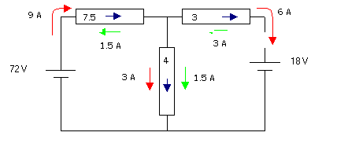En bleu figure le courant réel, en rouge, celui si E1 agissait seule et en vert si E2 agissait seule

Exercice 2

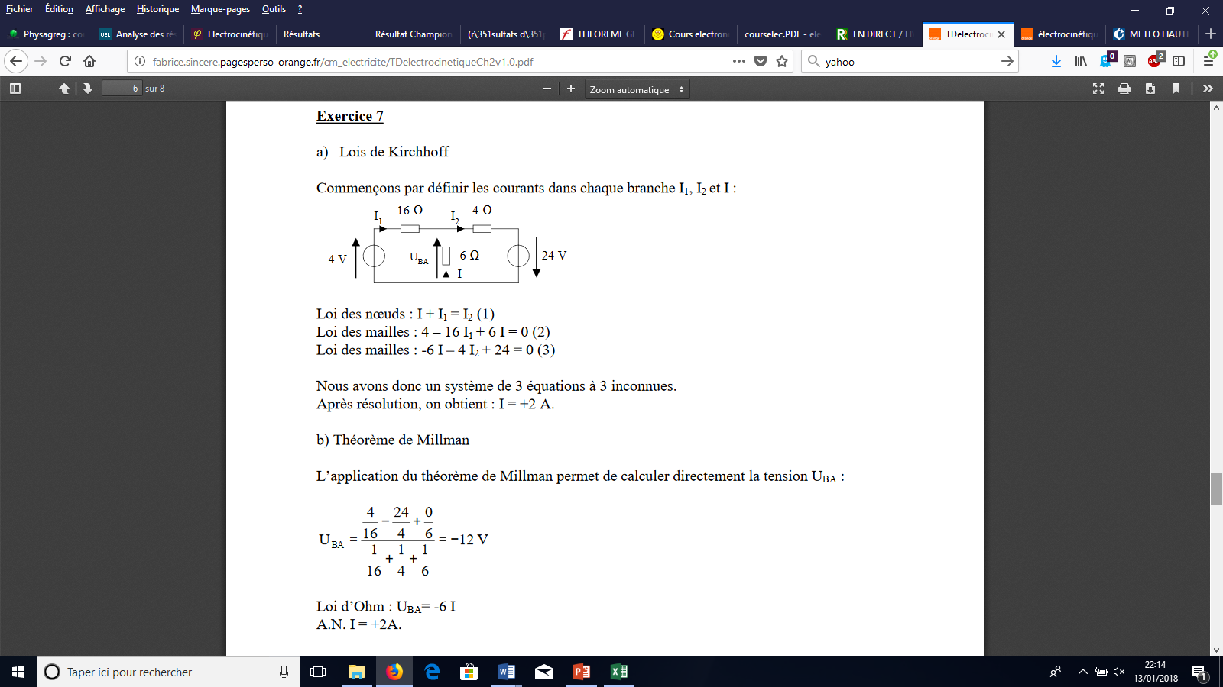

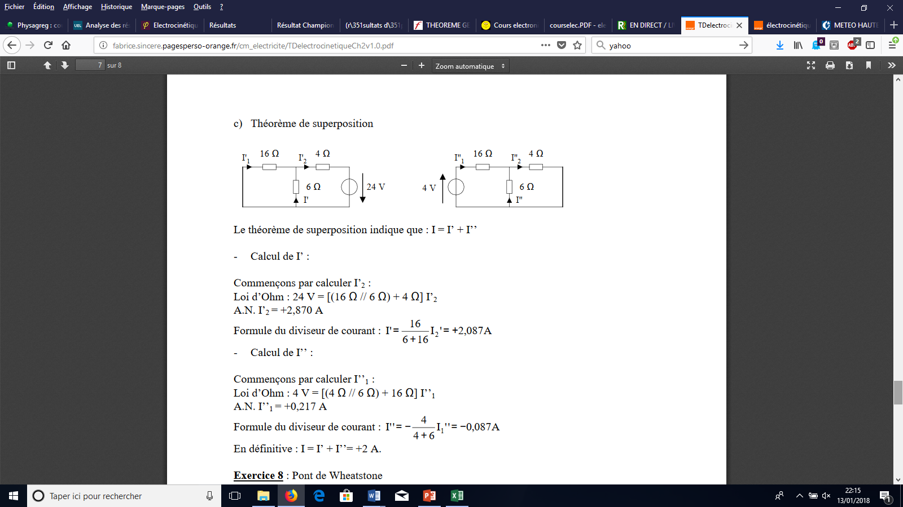

Exercice 3

Th de superposition. On éteint d’abord la source de courant, qui se comporte comme un interrupteur ouvert.



On en déduit I1 qui traverse la résistance 100 Ω :

I1 = 10 / (500+100) = 5/3 x10-2

On éteint ensuite la source de tension qui se comporte comme un fil :

On a la même tension aux bornes des deux résistances qui sont alors en // ce qui donne 100 I2 = 500 I3

Comme I2 + I3 = 10 mA, on en déduit I2 = 50/6 mA

La résistance 100 Ω est donc traversée par le courant I = 5/3 x10-2 + 50/6 mA donc U = 100 x I = 2,5 V

Exercice 4

1/ Générateur de thévenin : appliquer le th de millman au point D, point de jonction entre Ra, Rb et Rc (on prend le potentiel du point de jonction entre E1 et E2 égal à 0):

Vd = 5/100 + 10/1000 /(1/100+1/50+1/1000) = 60/31 = 1,935V

Req = (1/100 + 1/50 + 1/1000)-1 = 1000/31 = 32,3 Ω

Norton :

On relie A et B par un fil, ce qui revient à court-circuiter Rb.

Le courant qui passe dans le fil est I = I1 + I2 = E1/Ra + E2/Rc = 5/100 + 10/1000 = 0,06 A

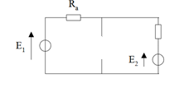

2/ R = 34,5 Ω

Exercice 5

Il faut appliquer Millman en B

Exercice 6

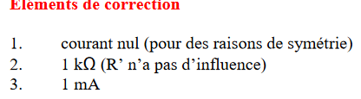

Exercice 7

Chercher les modèles de Thévenin et Norton des circuits suivants :



Les batteries sont identiques (f.e.m 12 V et résistance interne 15 mΩ)

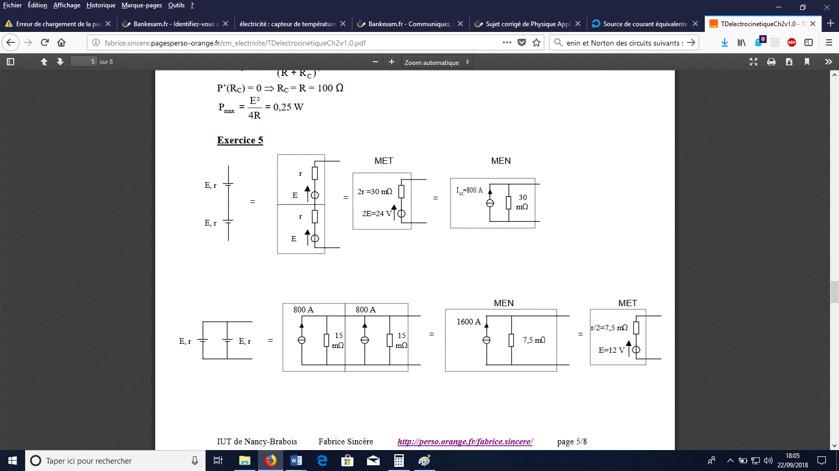

i

 RTH = 2r

UAB

On cherche ETH. Pour cela on détermine UAB lorsque i = 0. La tension aux bornes des deux résistances r est nulle

( u = r i avec i = 0) donc UAB = E + E = 2 E soit ETH = 2 E

On cherche IN. Pour cela, on court-circuite (on relie A et B par un fil) et on calcule IN.

IN



Loi de Pouillet : IN = 2 E / 2 r = E/r IN = 12/ (15.10-3) = 800 A

 ⬄

Thevenin :

RTH ? On éteint les sources. Il reste :

La résistance équivalente est r²/2r = r/2. On a donc RTH = r/2

ETH?

Pour cela on détermine UAB lorsque i = 0.

i

UAB

i2

i1

on a d’après la loi des nœuds i1 + i2 = i or i = 0 et i1 = i2 soit 2 i1 = 0 donc i1 = i2 =0

Les courants dans les deux branches sont nuls donc UAB = E

Norton :

RN = RTH = r/2

IN  ?

IN

i2

i1

E

Loi des nœuds : IN = i1 + i2. Lois des mailles : (grande maille) E – ri1 = 0

(maille de droite) E – ri2 = 0 donc i1 = i2 = E/r

Finalement, IN = 2 E/r